ПРЕДМЕТ: Појашњење - јавна набавка број 34/14, чији је предмет набавка услуга превоза и смештаја за службени пут у иностранство

Захтев за појашњење:

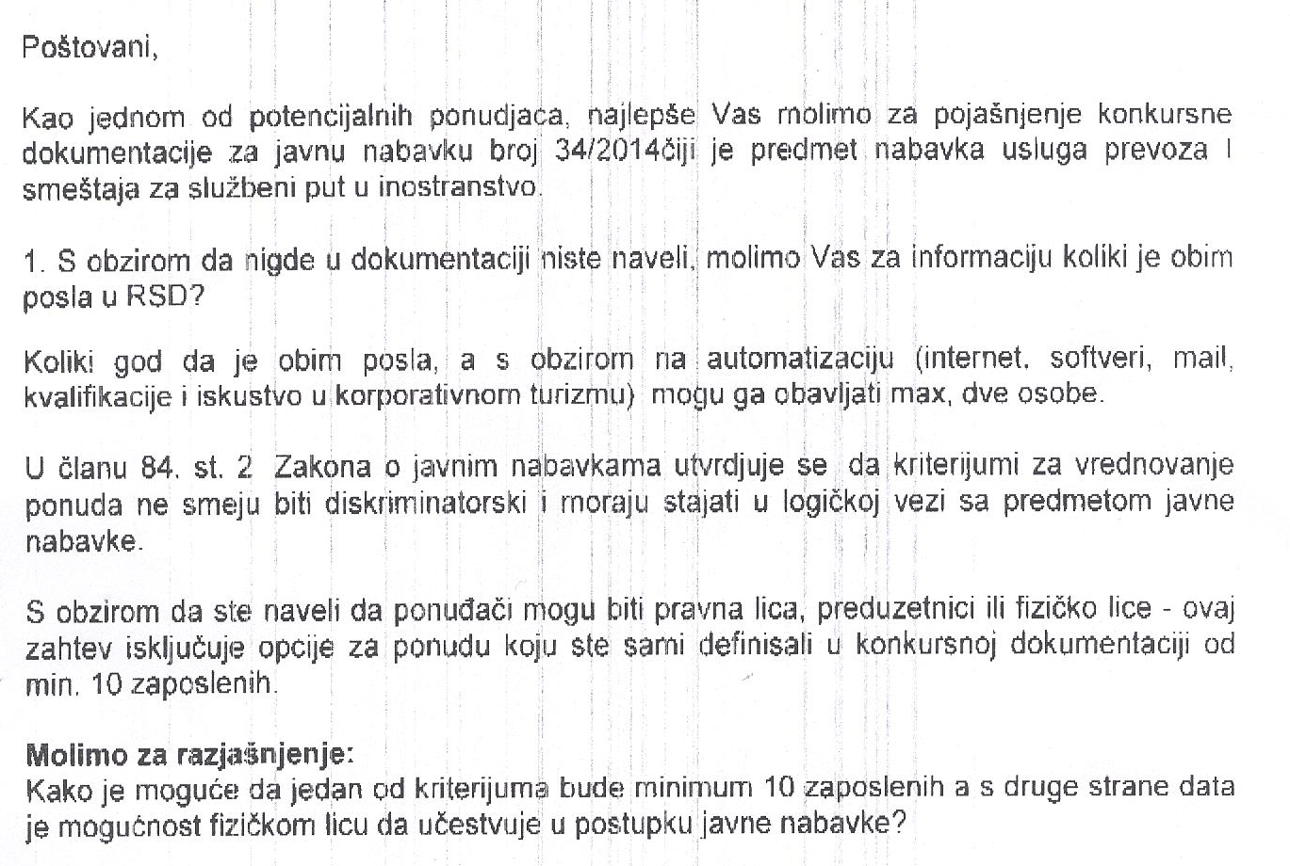

О д г о в о р

- Обавештавамо вас да у складу са чланом 61. став 2. Закона о јавним набавкама („Службени гласник РС”, број 124/12), Наручилац није дужан да објави процењену вредност јавне набавке.
- Наручилац остаје при условима који су тражени конкурсном документацијом за предметну јавну набавку.

